Башҡортостан Республикаhы  Борай районы муниципаль районынын Салкак ауыл советы  ауыл биләмәhе хакимиәте  4529 73, Салкак ауылы, Пинегин урамы, 8  Тел.347 56 2-54-59, | 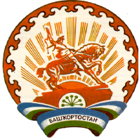 | Республика Башкортостан  Администрация сельского поселения Челкаковский сельсовет муниципального района  Бураевский район  452973, с.Челкаково, ул.Пинегина , 8  т.347 56 2-54-59
ПРОЕКТ ПОСТАНОВЛЕНИЕ

Об отмене Постановления Администрации сельского поселения Челкаковский сельсовет №26 от 03.08.2015 года «Об утверждении Правил присвоения, изменения и аннулирования адресов».

На основании экспертного заключения Государственного комитета Республики Башкортостан по делам юстиции от 23.03.2017 года постановляю:
1. Отменить постановление Администрации сельского поселения Челкаковский сельсовет №26 от 03.08.2015 года «Об утверждении Правил присвоения, изменения и аннулирования адресов».
2. Разместить данное Постановление на официальном сайте сельского поселения Челкаковский сельсовет .
3. Контроль за исполнением настоящего Постановления оставляю за собой.

Глава сельского поселения
Челкаковский сельсовет: Р.Р.Нигаматьянов

